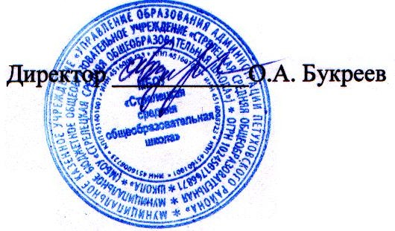Утверждаю

«31.автуста 2021 г

Расписание спортивных секций на 2021-2022 учебный год МБОУ «Стрелецкая средняя общеобразовательная школа»

|  |  |  |  |  |  |  |  |
| --- | --- | --- | --- | --- | --- | --- | --- |
| **Название** | | **День недели** | **Время проведения** | **Класс** | **Кол-во часов в неделю** | **На базе какого учреждения проводится**  **кружок** | **Руководитель** |
| **Бесплатные** | **Плат ные** |
| Спортивные секции | - | Пятница | 16.00 - 17.00  17.00-18.00 | 2-4  5-11 | 1  1 | Школа | Д.В.Биисов |